Documentation E4 GLPI

3)su –l pour passer en mode admin

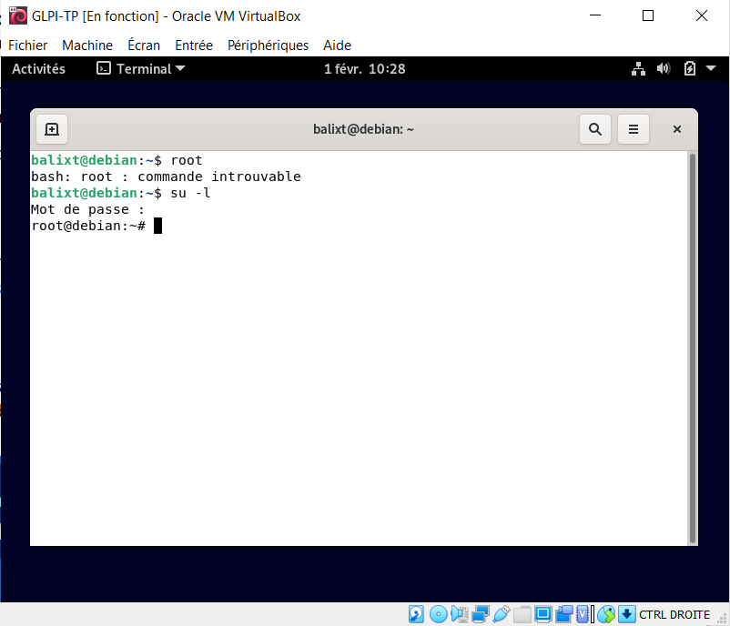

4)Apt-get update puis apt-get upgrade pour mettre à jour le système

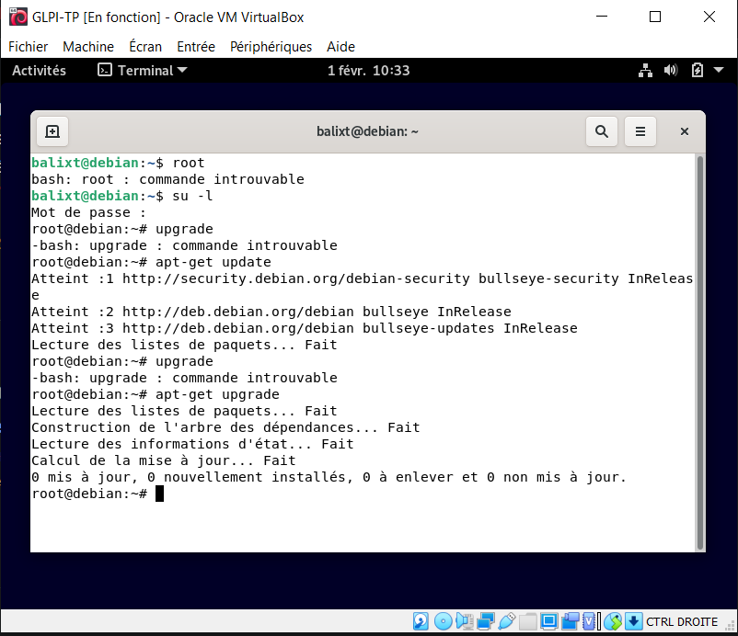

5)Sudo apt-get install –y apache2 mariadb-server php pour installer un serveur LAMP.

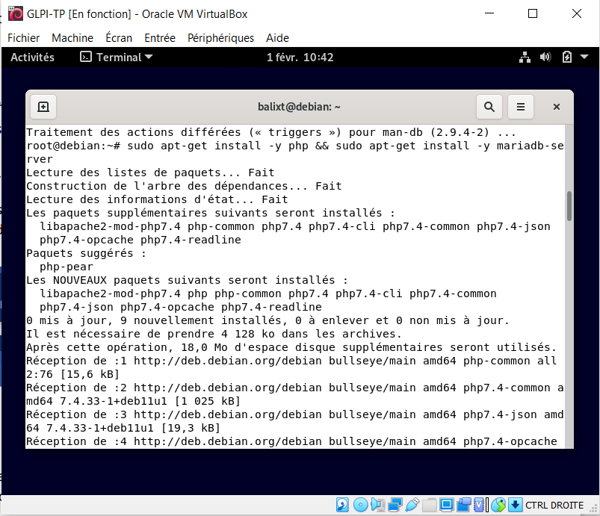

Systemctl enable apache2 && systemctl enable mariadb pour les lancer au démarrage

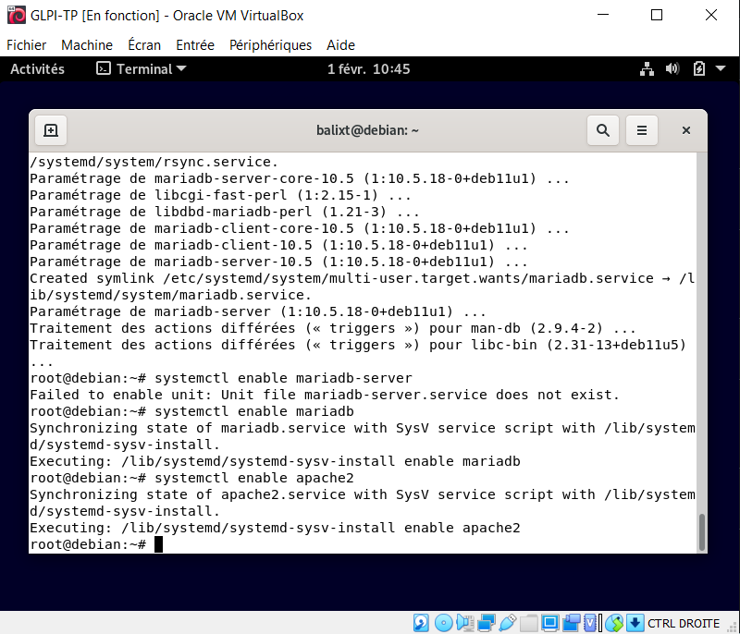

6)apt install perl php-ldap php-imap php-apcu php-xmlrpc php-cas php-mysqli php-mbstring php-curl php-gd php-simplexml php-xml php-intl php-zip php-bz2 –y pour installer perl et les extensions php

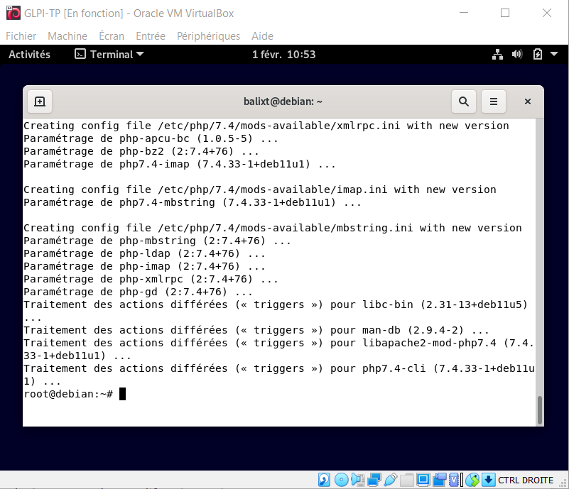

7)Systemctl restart apache2 pour enregistrer les modifications

8) wget <https://github.com/glpi-project/glpi/releases/download/10.0.0/glpi-10.0.0.tgz>

tar -xvzf glpi-10.0.0.tgz

9)sudo chown -R www-data:www-data /var/www/html/glpi

sudo chmod -R 775 /var/www/html/glpi

10) Pour créer une base de données GLPI avec un utilisateur glpi qui a les droits administrateurs:

Self service creer les tickets

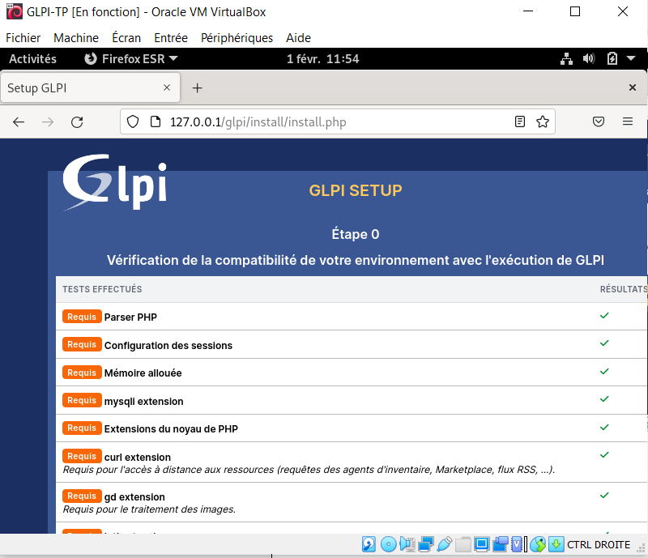

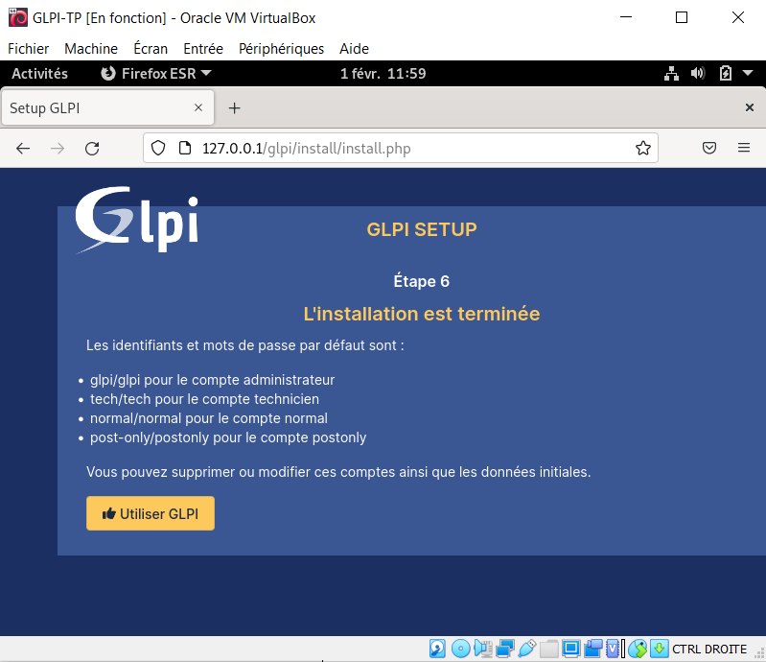

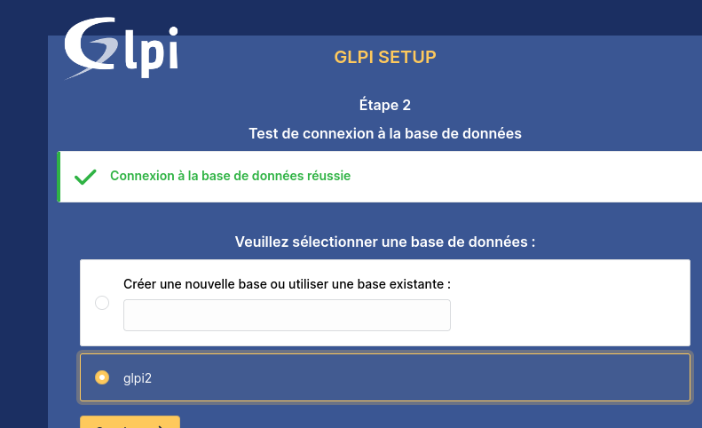

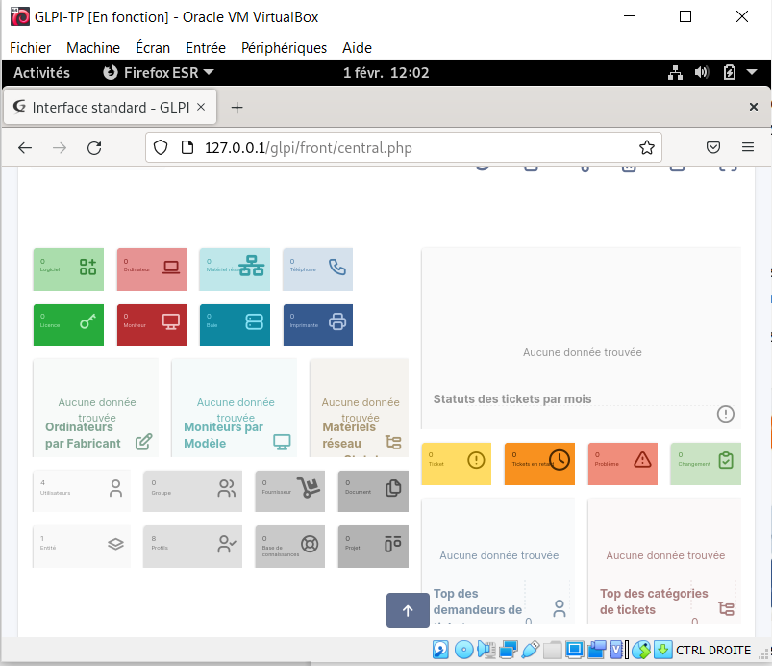

on supprime le fichier install.php avec rm + chemin install.php

Après avoir créer deux utilisateurs, on créer un ticket

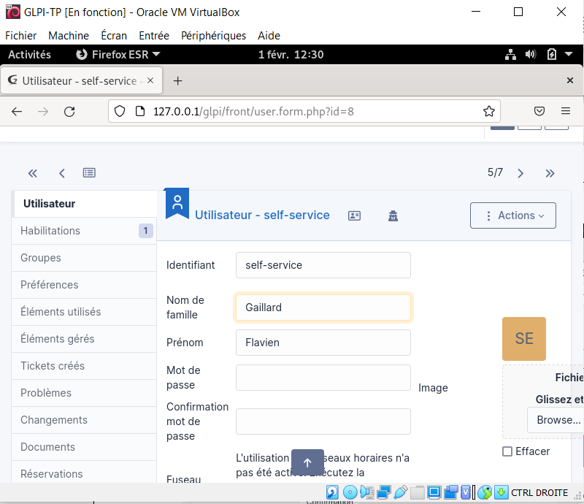

Avec l’utilisateur “technicien” on traite le ticket. On change le statut :

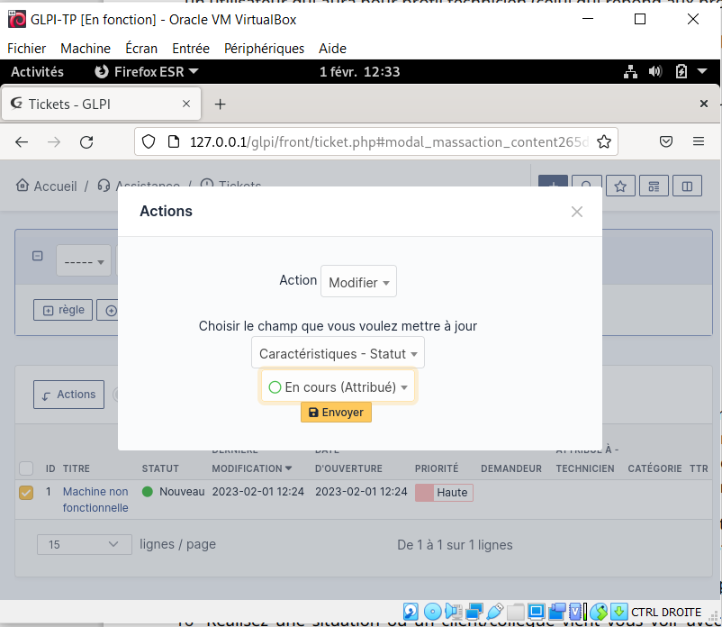

Puis on répond à “self-service” :

